Angaben zum Austausch von Teilen
KDI 1903 M: Verwendung und Wartung (Rev. 16)



1903 M

Sommario
1. TITOLO 1 2
1.1. Asdfsdfsdf 2
1.2. Asdfsdfsdfggg 2

Angaben zum Austausch von Teilen

Austausch von Motoröl
  Gefahr  - Das Minuskabel (-) der Batterie trennen, um ein unbeabsichtigtes Starten des Motors zu verhindern.    Wichtig  - Für den Ölwechsel muss sich der Motor in horizontaler Position befinden.  - Vor Ausführung der Arbeiten Abs. 3.2.2 lesen.  ANMERKUNG: Für die Durchführung dieses Vorgangs sollte der Motor warm sein, wodurch eine bessere Fluidität des Öls gegeben ist und die in ihm enthaltenen Unreinheiten komplett abgelassen werden können.  - Den Deckel des Öleinfüllstutzens A abschrauben (Abb. 6.1) .  - Den Ölmessstab B herausziehen.  - Die Öl-Ablassschraube D und die Dichtung E entfernen (auf beiden Seiten der Ölwanne ist eine Öl-Ablassschraube vorhanden).  - Das Öl in einen geeigneten Behälter ablassen.  (Für die Entsorgung des Altöls siehe Abs. 6.6 AUSSERBETRIEBNAHME und VERSCHROTTUNG ).  - Die Dichtung E austauschen.  - Die Öl-Ablassschraube D wieder aufschrauben (Anziehmoment 35 Nm ).  - Vor dem Austausch, die in Abs. 6.2 beschriebenen Arbeiten durchführen.  - Öl nachfüllen, Typ und Menge müssen den Vorschriften entsprechen ( Tab. 2.1 und Tab. 2.2 ).  - Sollte der Öl-Einfüllstutzen A nicht zugänglich sein, den Öl-Einfüllstutzen C verwenden.  Wichtig  - Die Markierung MAX auf dem Ölmessstab nicht überschreiten.  - Zur Kontrolle des Ölstands den Ölmessstab B einführen und wieder herausziehen.  Nachfüllen, wenn sich der Ölstand nicht in der Näher der Markierung MAX befindet.  - Nach Abschluss des Vorgangs, den Ölmessstab B wieder korrekt einführen.  - Den Deckel A oder C wieder aufschrauben. | 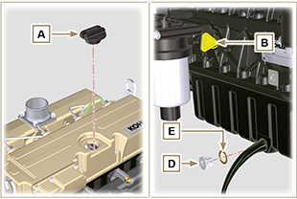  Abb. 6.1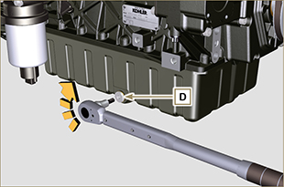  Abb. 6.2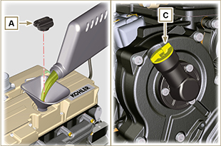  Abb. 6.3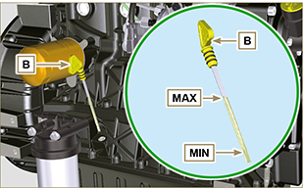  Abb. 6.4
ANMERKUNG: Zur ansicht hier klicken. | https://www.youtube.com/embed/EpASqRzBxe0?rel=0

Austausch der Patrone des Ölfilters
Wichtig  - Vor Ausführung der Arbeiten Abs. 3.2.2 lesen.    Avertissement  - Bei seltener Verwendung einmal pro Jahr austauschen.  - Für die Entsorgung der Patrone des Öl- und des Kraftstofffilters siehe Abs. 6.6 AUSSERBETRIEBNAHME und VERSCHROTTUNG .  - Die Patrone des Ölfilters A mit dem entsprechenden Schlüssel abschrauben. | 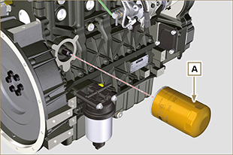  Abb. 6.5
- Die neue Patrone des Ölfilters A einsetzen und anschrauben und anschließend mit Hilfe eines Drehmomentschlüssels B festziehen (Anziehmoment 15 Nm ). | 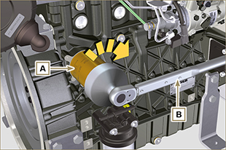  Abb. 6.6
ANMERKUNG: Zur ansicht hier klicken | https://www.youtube.com/embed/v9pGAnWFd08?rel=0

Austausch der Patrone des externen Ölfilters (optional)
Wichtig  - Vor Ausführung der Arbeiten Abs. 3.2.2 lesen.  - Die Patrone A mit dem entsprechenden Schlüssel abschrauben und entfernen.  - Die Dichtung schmieren und die neue Patrone A mit dem entsprechenden Schlüssel aufschrauben. | 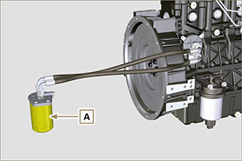  Abb. 6.7

Austausch der Patrone des Kraftstofffilters
Wichtig

- Vor Ausführung der Arbeiten Abs. 3.2.2 lesen.

Achtung

- Bei seltener Verwendung einmal pro Jahr austauschen.
- Um die Patrone mit Filter Option B zu ersetzen, muss das Werkzeug ST_55 Art.-Nr. ED0014604590-S .
- Für die Entsorgung der Patrone des Öl- und des Kraftstofffilters siehe Abs. 6.6 ENTSORGUNG und VERSCHROTTUNG.

- Einen geeigneten Behälter zum Auffangen des Kraftstoffs bereithalten.

Wichtig

- Die neue Patrone A nicht mit Kraftstoff füllen.
Option A  - Den Filter A drehen, um ihn auszuklinken und, und herausnehmen.  - Die Dichtung C schmieren der neuen Filterpatrone.  - Die neue Patrone A in die Halterung B einsetzen und drehen, bis er blockiert ist. | 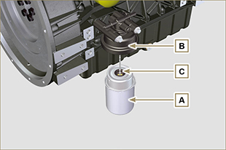  Abb. 6.8
Option B  - Lösen Sie die Ringmutter H mit dem Werkzeug ST_55 und entfernen Sie die Kartusche A.  - Schmieren Sie die Dichtung C der neuen Kartusche A .  - Setzen Sie die Ringmutter H auf die neue Kartusche A und montieren Sie die neue Kartusche A auf dem Halter B .  - Ziehen Sie die Ringmutter H mit dem Werkzeug ST_55 an (Anzugsdrehmoment 10 Nm ). | 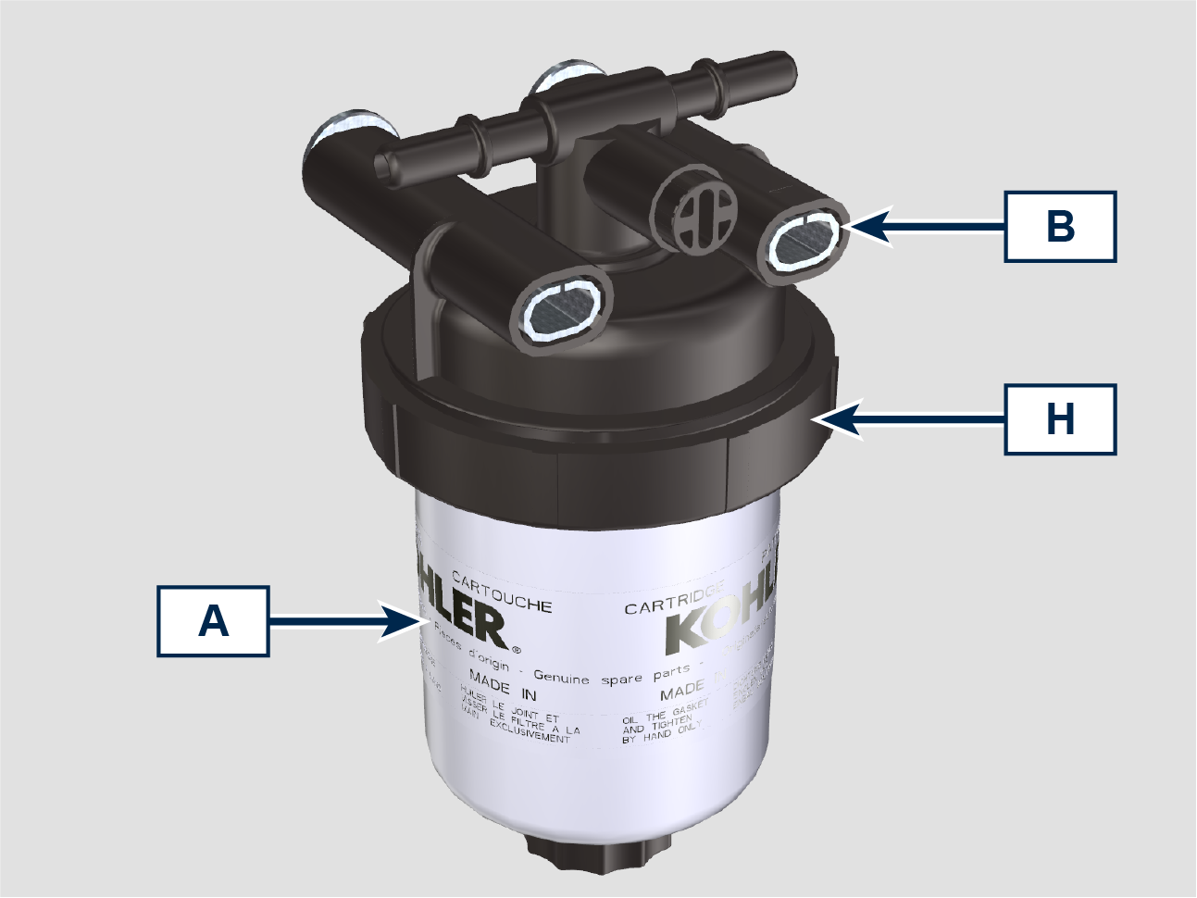  Fig 6.8a  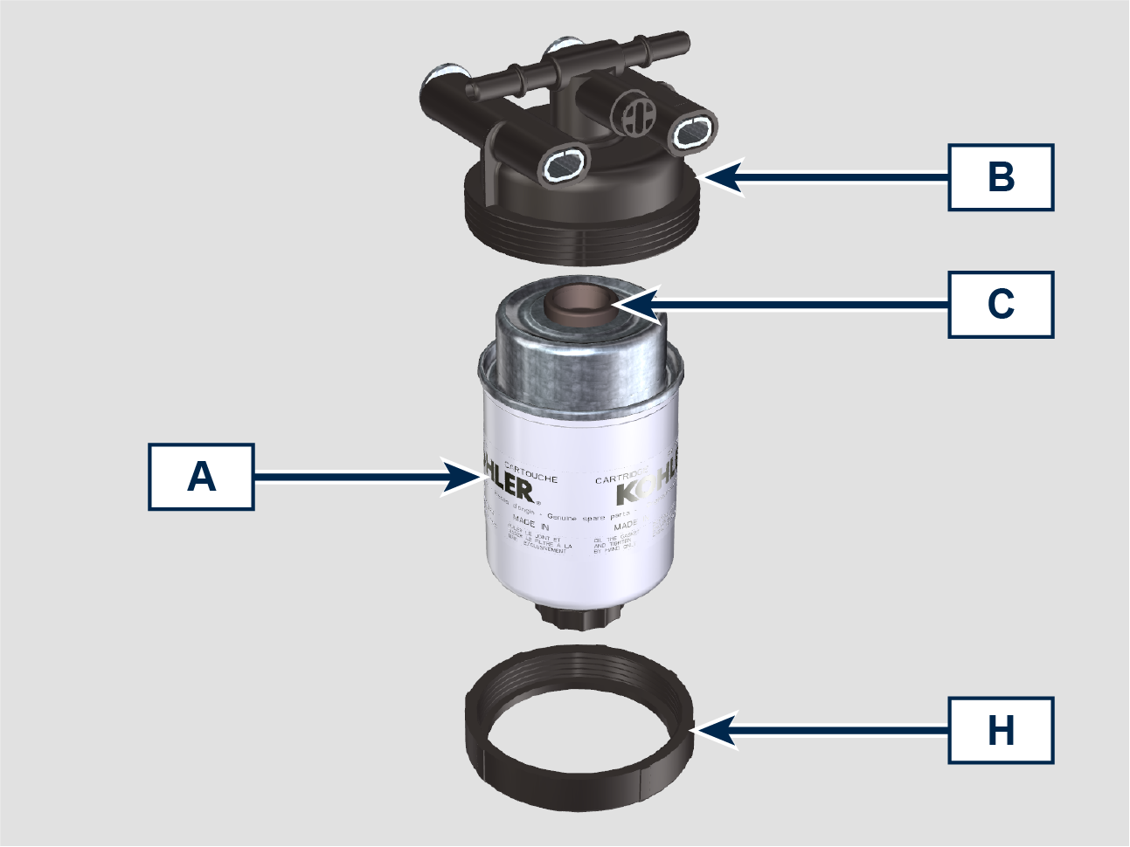  Fig 6.8b
- Den Schlüssel auf der Steuertafel für einige Sekunden in die Position ON bringen.  Die elektrische Pumpe D transportiert den Kraftstoff zum Filter und anschließend zur Einspritzpumpe E .  - Die Entlüftungsschraube F auf der Halterung des Kraftstofffilters B öffnen.  Die Luft im Inneren des Kreislaufs und des Filters beginnt aus dem Sitz der Schraube G auszutreten  - Die Entlüftungsschraube F wieder schließen (Anziehmoment 1.5 Nm ) sobald Kraftstoff auszutreten beginnt. | 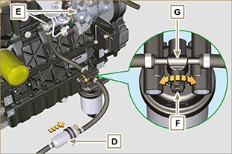  Abb. 6.9
ANMERKUNG: Zur ansicht hier klicken | https://www.youtube.com/embed/meko2s8_-U0?rel=0

Austausch der Patrone des Luftfilters
Wichtig  - Vor Ausführung der Arbeiten Abs. 3.2.2 lesen.  ANMERKUNG : Diese Komponente ist nicht unbedingt im Lieferumfang von KOHLER enthalten.  - Die beiden Haken F des Deckels A aushängen.  - Die Patrone B herausziehen.  - Folgende Komponenten erneut montieren:  - die neue Patrone B .  - den Deckel A , wobei die korrekte Abdichtung durch die Haken F zu überprüfen ist. | 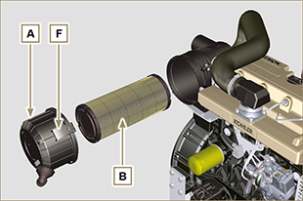  Abb. 6.10

Außerbetriebnahme und Entsorgung
- Im Fall einer Verschrottung muss der Motor in einer dafür geeigneten Deponie entsorgt werden, wobei die geltende Gesetzgebung zu berücksichtigen ist.
- Vor der Verschrottung müssen die Teile aus Kunststoff oder Gummi von den restlichen Komponenten getrennt werden.
- Die Teile, die ausschließlich aus Kunststoff, Aluminium oder Stahl bestehen, können wiederverwendet werden, wenn sie den entsprechenden Sammelstellen zugeführt werden.
- Für die Sammlung von Altöl und Filtern ist müssen in Übereinstimmung mit den geltenden Gesetzen des Landes, in dem die Entsorgung stattfindet, entsorgt werden.
- Das Altöl muss angemessen gesammelt werden und darf nicht in die Umwelt gelangen, da es gemäß den geltenden gesetzlichen Bestimmungen als gefährlicher Abfall klassifiziert ist und somit einer entsprechenden Sammelstelle zugeführt werden muss.



